**cPAC Collection Report**

**version 1.0**

**Revision History**

| **Date** | **Description** | **Author** | **Version** |
| --- | --- | --- | --- |
| 08/07/2016 | Create | Keowalin K | V.1.0 |
| 28/07/2559 | Update | Keowalin.K | V1.1 |
| 15/08/2559 | Update | Keowalin.K | V1.2 |
| 24/08/2559 | Update | Keowalin.K | V 1.3 |

**สารบัญ**

1. Business Requirements 1

2. Functional Requirement 2

2.1 รูปแบบการออกรายงาน 2

2.2 รายชื่อรายงาน 3

2.3 รายละเอียดรายงาน Debt Process 4

1. Suspend% Over 60 Days Report (No 9) 4

2. รายงานสรุปจำนวนข้อมูลหนี้ และผลการติดตามหนี้ จำแนกตาม Treatment & Collection Path (No 20, 21, 22, 23) 10

3. รายงาน Movement & Success Rate ของการติดตามหนี้ จำแนกตาม Treatment & Collection Path (No 24, 25, 26, 27) 17

4. รายงานผลการ Reconcile Mobile Status ตามจำนวน Service Request ที่ส่งไปยังระบบ SFF (No 29) 24

5. กลุ่มลูกค้าวางบิลค้างชำระ ณ วันที่ DD/MM/YYYY – Summary By BA 31

# Business Requirements

ระบบงานติดตามหนี้ (cPAC Collection) ในโครงการ Centralized Payment and Collection (cPAC) Project มีวัตถุประสงค์เพื่อเพิ่มประสิทธิภาพในการติดตามหนี้ ให้มีกระบวนการทำงานที่เป็นไปโดยระบบอัตโนมัติ โดยที่ผู้ใช้งานสามารถเป็นผู้กำหนดรูปแบบการติดตามหนี้ให้รองรับนโยบายการดำเนินการติดตามหนี้ให้เหมาะสมกับลูกค้าในแต่ละกลุ่มได้ด้วยตนเอง พร้อมทั้งมีกระบวนการจัดเก็บข้อมูลหนี้ ข้อมูลการรับชำระเงินของลูกค้า และข้อมูลประวัติการติดตามหนี้อยู่ในฐานข้อมูลเดียวกัน จึงช่วยลดปัญหาข้อมูลที่คลาดเคลื่อนจากการเรียกใช้ข้อมูลที่มาจากต่างแหล่งข้อมูลหรือต่างเวลา และรวมถึงการออก Report เพื่อสนับสนุนของการดำเนินงานของหน่วยงานที่เกี่ยวข้อง มีทั่ง Report ที่แสดงรายละเอียด(Detail) และผลรวม(Summary) ตาม Action Mode ต่างๆในระบบ cPAC นั้นจะเป็นรูปแบบของ Web-Based Application ที่ผู้ใช้งานระบบ สามารถ access เข้าสู่ระบบได้จากเครือข่าย Intranet ของ AIS ได้สะดวกต่อผู้ใช้งาน

# Functional Requirement

## รูปแบบการออกรายงาน

การจัดทำรายงานต่างๆ สามารถกำหนดเวลาในการออกรายงานได้ดังนี้

1. Immediately เป็นการออกรายงานในทันทีเมื่อสั่งให้ระบบออกรายงาน
2. Scheduling เป็นการกำหนดเวลาในการออกรายงานไว้ล่วงหน้า ประกอบด้วย

2.1) รายงานประจำวัน (Daily report) เป็นการกำหนดให้ออกรายงานทุกวัน โดยกำหนดเวลาที่จะให้ระบบ Run รายงานดังกล่าว พร้อมกำหนดว่าจะให้ออกรายงานของวันที่ปัจจุบัน หรือวันย้อนหลังกี่วัน เช่นออกรายงานทุกวัน เวลา 2.00 น. โดยออกรายงานของวัน ย้อนหลัง 1 วัน

2.2) รายงานประจำสัปดาห์ เป็นการกำหนดให้ออกรายงานสัปดาห์ละ 1 ครั้ง โดยกำหนดวันและเวลาที่จะให้ระบบ Run รายงานดังกล่าว พร้อมกำหนดว่าจะให้ออกรายงานย้อนหลังของช่วงวันใด เช่นออกรายงานทุกวันจันทร์ เวลา 18.00 น. โดยออกรายงานย้อนหลังของวันจันทร์ถึงวันอาทิตย์ที่ผ่านมา

2.3) รายงานประจำเดือน เป็นการกำหนดให้ออกรายงานเดือนละ 1 ครั้ง โดยกำหนดวันที่และเวลาที่จะให้ระบบ Run รายงานดังกล่าว โดยระบบจะออกรายงานย้อนหลังของเดือนที่ผ่านมา เช่นออกรายงานทุกวันที่ 5 เวลา 18.00 น. โดยระบบจะออกรายงานของเดือนที่ผ่านมา

## รายชื่อรายงาน

รายงานในระบบ Collection ประกอบด้วยรายงาน ดังแสดงในตาราง

| ลำดับ | ชื่อรายงาน | Report No | ความถี่การใช้งาน | หมายเหตุ |
| --- | --- | --- | --- | --- |
| **Debt Process Report** | | | | |
|  | Suspend% Over 60 Days | 9 | ตามความต้องการ |  |
|  | รายงานสรุปจำนวนข้อมูลหนี้ และผลการติดตามหนี้ จำแนกตาม Treatment & Collection Path | 20, 21, 22, 23 | ตามความต้องการ |  |
|  | รายงาน Movement & Success Rate ของการติดตามหนี้ จำแนกตาม Treatment & Collection Path | 24, 25, 26, 27 | ตามความต้องการ |  |
|  | รายงานผลการ Reconcile Mobile Status ตามจำนวน Service Request ที่ส่งไปยังระบบ SFF | 29 | ทุกวัน |  |
|  | กลุ่มลูกค้าวางบิลค้างชำระ ณ วันที่ DD/MM/YYYY – Summary By BA | 1 | 1-2 ครั้งต่อเดือน / User |  |

## รายละเอียดรายงาน Debt Process

### Suspend% Over 60 Days Report (No 9)

วัตถุประสงค์การออกรายงาน

* เพื่อต้องการตรวจสอบข้อมูลของสถานะ Mobile เป็น Suspend ที่มี Status Age มากว่า 60 วัน โดยแสดงรายละเอียดระดับ Mobile

เงื่อนไขการออกรายงาน

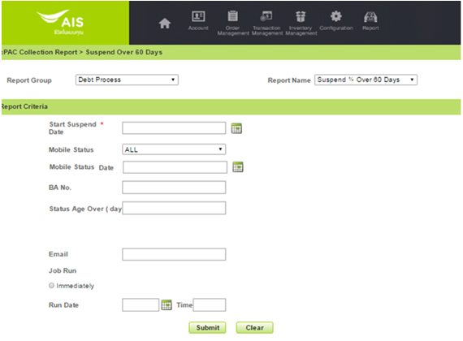

| ลำดับ | เงื่อนไข | บังคับกรอก | รายละเอียด |
| --- | --- | --- | --- |
|  | Start Suspend Date | M | วันที่เริ่มทำ Suspend ของ Mobile |
|  | Mobile Status | O | สถานะของ Mobile เช่น Active, Suspend Debt, Suspend Credit Limit, Disconnect-Terminate เป็นต้น |
|  | Mobile Status Date | O | วันที่เปลี่ยนสถานะของ Mobile |
|  | BA No. | O | รหัส Billing Account (BA) |
| 5. | Status Age Over (days) | O | อายุสถานะของ Mobile โดยนับจากวันที่มีการเปลี่ยนแปลงสถานะของ Mobile |
| 6 | Email | O | Email แจ้งหลังจากรายงานถูกสร้างเรียบร้อย |
| 7 | Job Run - Immediately | O | ออกรายงานทันที |
| 8 | Job Run – Run At Time | O | ออกรายงานตามวันและเวลาที่กำหนด |

เงื่อนไขการเรียงข้อมูล การจัดกลุ่ม และการขึ้นหน้าใหม่

|  |  |
| --- | --- |
| หัวข้อ | รายละเอียด |
| การเรียงข้อมูล | Company Code |
| การจัดกลุ่มข้อมูล |  |
| การขึ้นหน้าใหม่ |  |
| รูปแบบเอกสาร | CSV File |

รูปแบบรายงาน

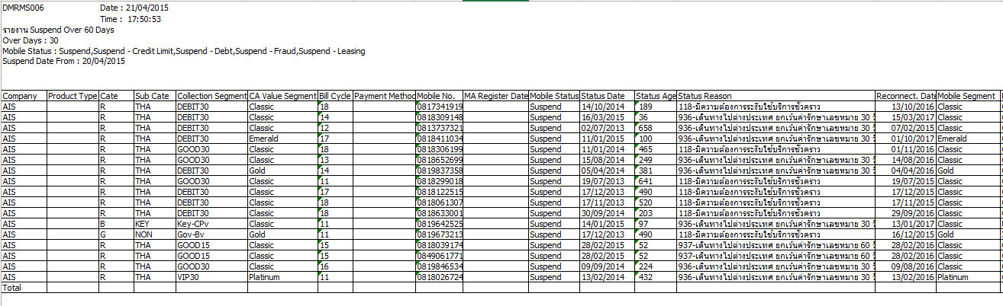

(ต่อ)

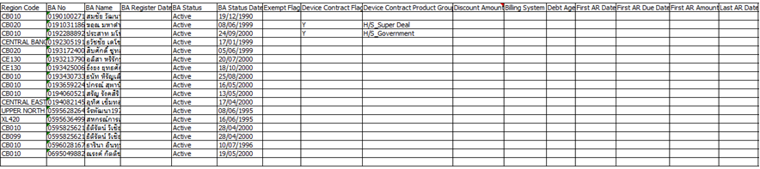

(ต่อ)

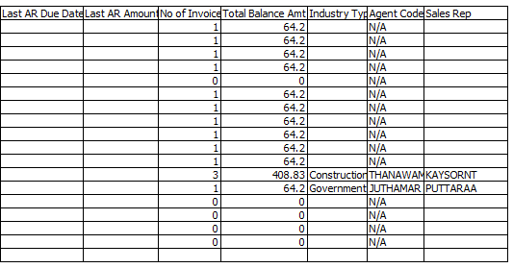

รายละเอียดข้อมูล

| ลำดับ | ชื่อข้อมูล | คำอธิบาย | หมายเหตุ |
| --- | --- | --- | --- |
|  | Company Code | บริษัทผู้ให้บริการในเครือ AIS เช่น AIS, AWN, SBN, AIN เป็นต้น |  |
|  | Product Type | กลุ่มบริการภายใต้บริษัท เช่น 3G, FBB, Fixed Line ภายใต้บริษัท AWN เป็นต้น Product Type ของ Assign ดังกล่าว ใช้เงื่อนไขการคำนวณ Product Type ตามวิธีการคำนวณ Product Type ระดับ BA |  |
|  | Cate | ประเภทหลัก Categoty ของ BA ณ ขณะนั้น เช่น Residential, Business , GOV เป็นต้น |  |
|  | Sub Cate | ประเภทย่อย Category ของ BA ณ ขณะนั้น เช่น Thai, Foreigner, Key account, SME, Embassy เป็นต้น |  |
|  | Collection Segment | การจำแนกกลุ่มลูกค้าเพื่อการติดตามหนี้ เช่น New, FAIR, Good, VIP, เป็นต้น |  |
|  | CA Value Segment | รหัส Value Segment ระดับ BA |  |
|  | Bill Cycle | รอบค่าใช้บริการ หรือรอบบิลของลูกค้า |  |
|  | Payment Method | วิธีการชำระเงินของลูกค้า เช่น Cash, Credit Card เป็นต้น |  |
|  | Mobile No. | หมายเลข Mobile ดึงวันที่ล่าสุด |  |
|  | MA Register Date | วันที่จดทะเบียนของ Mobile No. ภายใต้ BA นี้ |  |
|  | Mobile Status | สถานะของ Mobile เช่น Active, Suspend Debt, Suspend Credit Limit, Disconnect-Terminate เป็นต้น |  |
|  | Status Date | วันที่เปลี่ยนสถานะของ Mobile |  |
|  | Status Age | อายุสถานะของ Mobile โดยนับจากวันที่มีการเปลี่ยนแปลงสถานะของ Mobile |  |
|  | Status Reason | สาเหตุหรือเหตุผลในการเปลี่ยนแปลงสถานะของ Mobile |  |
|  | Reconnect. Date | วันที่ทำ Reconnect ของสัญญาณ |  |
|  | Mobile Segment | Mobile Segment ของ Mobile ในขณะนั้น |  |
|  | Region Code | รหัสภูมิภาคของ BA |  |
|  | BA No | รหัส Billing Account (BA) |  |
|  | BA Name | ชื่อ Billing Account(BA) |  |
|  | BA Register Date | วันที่จดทะเบียนครั้งแรกของลูกค้า |  |
|  | BA Status | สถานะของ Billing Account(BA) ณ วันที่ดึงข้อมูล |  |
|  | BA Status Date | วันที่เปลี่ยนสถานะของ Billing Account(BA) |  |
|  | Exempt Flag | ลูกค้าได้รับการยกเว้นการติดตามหนี้ใน Treatment Mode หรือขั้นตอนที่ระบุหรือไม่ Y=Yes, N=No |  |
|  | Device Contract Flag | ลูกค้าที่ซื้อเครื่องแบบติดสัญญา Y= Yes, N=No |  |
|  | Device Contract Product Group | ประเภทของ Product ที่ลูกค้าซื้อเครื่องแบบติดสัญญา เช่น H/S_Super Deal, H/S_Government และอื่นๆ |  |
|  | Discount Amount | จำนวนเงินค่าปรับที่ผิดสัญญาซื้อเครื่อง |  |
|  | Billing System | Billing System ของ BA (Value List) 1 = IRB 2 = BOS |  |
|  | Debt Age | อายุหนี้ของ BA นับจาก Invoice ใบเก่าสุด ณ วันที่ดึงข้อมูล |  |
|  | First AR Date | วันที่ Invoice Date ของ Invoice ที่เก่าสุด ณ วันที่ดึงข้อมูล |  |
|  | First AR Due Date | วันที่ Due Date ของ Invoice ที่เก่าสุด ณ วันที่ดึงข้อมูล |  |
|  | First AR Amount | จำนวนเงินของ Invoice ที่เก่าสุด ณ วันที่ดึงข้อมูล |  |
|  | Last AR Date | วันที่ Invoice Date ของ Invoice ล่าสุด ณ วันที่ดึงข้อมูล |  |
|  | Last AR Due Date | วันที่ Due Date ของ Invoice ล่าสุด ณ วันที่ดึงข้อมูล |  |
|  | Last AR Amount | จำนวนเงินของ Invoice ที่ล่าสุด ณ วันที่ดึงข้อมูล |  |
|  | No of Invoice | จำนวนของ Invoice ที่ค้างชำระ ณ วันที่ดึงข้อมูลของ BA นั้นๆ |  |
|  | Total Balance Amt | ยอดหนี้ Invoice คงเหลือ ณ วันที่ดึงข้อมูลของ BA นั้นๆ |  |
|  | Industry Type | รหัส Industry Type |  |
|  | Agent Code | รหัสย่อของ Agent ที่ดูแล BA นั้นๆ |  |
|  | Sales Rep | รหัส Sales Representative ที่ Agent รายนี้ Support อยู่ |  |

รายละเอียดข้อมูล (Summary)

| ลำดับ | ชื่อข้อมูล | คำอธิบาย | หมายเหตุ |
| --- | --- | --- | --- |
|  | Total | จำนวนรวมทั้งหมดของข้อมูล |  |

เงื่อนไขการดึงข้อมูล

* ดึงสถาะนของ Mobile ที่มีค่าเท่ากับ Suspend% และมี Status Age มากกว่า 60 วันหรือตามค่า Criteria ของ Status Age Over(Days)

### รายงานสรุปจำนวนข้อมูลหนี้ และผลการติดตามหนี้ จำแนกตาม Treatment & Collection Path (No 20, 21, 22, 23)

วัตถุประสงค์การออกรายงาน

* เพื่อแสดงข้อมูลการรับชำระหนี้เปรียบเทียบกับหนี้ที่ Assign ในแต่ละ Collection Path, Treatment

เงื่อนไขการออกรายงาน

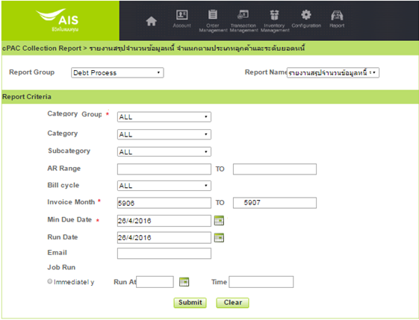

| ลำดับ | เงื่อนไข | บังคับกรอก | รายละเอียด |
| --- | --- | --- | --- |
|  | Category Group | M | Category Group ของ BA ณ ขณะนั้น (Res/Corp) |
|  | Category | O | Categoty ของ BA ณ ขณะนั้น |
|  | Subcategory | O | Sub Category ของ BA ณ ขณะนั้น |
|  | AR Range | O | ยอดหนี้เริ่มต้นจาก .... ถึง..... |
|  | Bill cycle | O | รอบบิลของ BA ณ ขณะนั้น (Value List) รอบบิลที่ 11 - 18 |
|  | Invoice Month | M | ช่วงของ Invoice Month ที่ต้องการดึงจากเดือนปีเริ่มต้น ถึงเดือนปีใด เช่น 5901 - 5906 |
|  | Min Due Date | M | วันที่เริ่มต้นของ Due Date ที่ต้องการดึงข้อมูล |
|  | Email | O | Email แจ้งหลังจากรายงานถูกสร้างเรียบร้อย |
|  | Job Run – Immediately | O | ออกรายงานทันที |
|  | Job Run – Run At Time | O | ออกรายงานตามวันและเวลาที่กำหนด |

เงื่อนไขการเรียงข้อมูลในรายงาน และการขึ้นหน้าใหม่

|  |  |
| --- | --- |
| หัวข้อ | รายละเอียด |
| การเรียงข้อมูล | Action Mode, Action Name |
| การจัดกลุ่มข้อมูล | Action Mode |
| การขึ้นหน้าใหม่ |  |
| ขนาดกระดาษ |  |
| รูปแบบเอกสาร | CSV File |

รูปแบบรายงาน

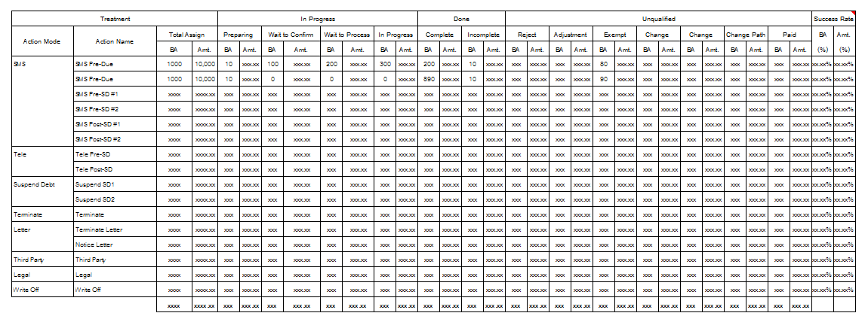

รายละเอียดข้อมูล

| ลำดับ | ชื่อข้อมูล | คำอธิบาย | หมายเหตุ |
| --- | --- | --- | --- |
|  | Action Mode | Mode ในการติดตามหนี้ (Value List) | 1 = TS (SMS) 2 = TH (Tele) 3 = SD (Suspend) 4 = DT (Terminate) 5 = RC (Reconnect) 6 = BL (Blacklist) 7 = DL (De-Blacklist) 8 = LT (Letter) 9 = TP (Third Party) 10 = LG (Legal) 11 = WA (Waive) 12 = WO (Write Off) |
|  | Action Name | ชื่อของ Action ในการติดตามหนี้ |  |
|  | Total Assign BA | จำนวน BA ที่เข้าเงื่อนไขการติดตามหนี้ที่ Assign |  |
|  | Total Amount BA | จำนวนยอดหนี้ของ BA ที่เข้าเงื่อนไขการติดตามหนี้ที่ Assign |  |
|  | Inprogress - Preparing Data BA | จำนวน BA ที่อยู่ระหว่างเตรียมข้อมูลและตรวจสอบเงื่อนไขการติดตามหนี้ของ Treatment ตาม Action Mode ต่างๆ | CL_CFG_LOV.LOV_KEYWORD = ‘ACTION_STATUS’ |
|  | Inprogress - Preparing Data Amt | จำนวนยอดหนี้ BA ที่อยู่ระหว่างเตรียมข้อมูลและตรวจสอบเงื่อนไขการติดตามหนี้ของ Treatment ตาม Action Mode ต่างๆ |
|  | Inprogress - Wait to Comfirm BA | จำนวนของ BA ที่อยู่ระหว่างรอให้ผู้ใช้งานยืนยันรายการเข้าสู่กระบวนการติดตามหนี้ของ Treatment ตาม Action Mode ต่างๆ |
|  | Inprogress - Wait to Comfirm Amt | จำนวนยอดหนี้ของ BA ที่อยู่ระหว่างรอให้ผู้ใช้งานยืนยันรายการเข้าสู่กระบวนการติดตามหนี้ของ Treatment ตาม Action Mode ต่างๆ |
|  | Inprogress - Wait to Process BA | จำนวนของ BA ที่อยู่ระหว่างรอให้ถึงกำหนดดำเนินการ  (กรณีเกิน Limit Per Day ให้ค้างสถานะ Waiting to Process ไว้ เพราะถ้าต้องส่ง SD/DT ข้ามวันต้องเช็คหนี้ใหม่ก่อนส่ง) ตาม Treatment ของ Action Mode ต่างๆ |
|  | Inprogress - Wait to Process Amt | จำนวนยอดหนี้ของ BA ที่อยู่ระหว่างรอให้ถึงกำหนดดำเนินการ  (กรณีเกิน Limit Per Day ให้ค้างสถานะ Waiting to Process ไว้ เพราะถ้าต้องส่ง SD/DT ข้ามวันต้องเช็คหนี้ใหม่ก่อนส่ง) ตาม Treatment ของ Action Mode ต่างๆ |
|  | Inprogress - In Progress BA | จำนวนของ BA ที่อยู่ระหว่างดำเนินการตาม Treatment ของ Action Mode ต่างๆ |
|  | Inprogress - In Progress Amt | จำนวนยอดหนี้ของ BA ที่อยู่ระหว่างดำเนินการตาม Treatment ของ Action Mode ต่างๆ |
|  | Done - Complete BA | จำนวนของ BA ที่ Complete ทุก Transaction ตาม Treatment ของ Action Mode ต่างๆ |
|  | Done - Complete Amt. | จำนวนยอดหนี้ของ BA ที่ Complete ทุก Transaction ตาม Treatment ของ Action Mode ต่างๆ |
|  | Done - Incomplete BA | จำนวนของ BA ที่ Complete แค่บาง Transaction ตาม Treatment ของ Action Mode ต่างๆ |
|  | Done - Incomplete Amt. | จำนวนยอดหนี้ของ BA ที่ Complete แค่บาง Transaction ตาม Treatment ของ Action Mode ต่างๆ |
|  | Unqualified -Reject BA | จำนวนของ BA ที่ออกจากการติดตามหนี้ เนื่องจากผู้ใช้งาน Reject หรือไม่อนุมัติให้ดำเนินการตามกำหนด ตาม Treatment ของ Action Mode ต่างๆ |
|  | Unqualified - Reject Amt. | จำนวนยอดหนี้ของ BA ที่ออกจากการติดตามหนี้ เนื่องจากผู้ใช้งาน Reject หรือไม่อนุมัติให้ดำเนินการตามกำหนด ตาม Treatment ของ Action Mode ต่างๆ |
|  | Unqualified - Adjusrment BA | จำนวนของ BA ที่ออกจากการติดตามหนี้ เนื่องจากได้รับการลดหนี้จนไม่เข้าเงื่อนไขการตามหนี้ (Waive/Credit Adjustment) ตาม Treatment ของ Action Mode ต่างๆ |
|  | Unqualified - Adjustment Amt. | จำนวนยอดหนี้ของ BA ที่ออกจากการติดตามหนี้ เนื่องจากได้รับการลดหนี้จนไม่เข้าเงื่อนไขการตามหนี้ (Waive/Credit Adjustment) ตาม Treatment ของ Action Mode ต่างๆ |
|  | Unqualified - Exempt BA | จำนวนของ BA ที่ออกจากการติดตามหนี้ เนื่องจากได้รับการ Exempt ตาม Treatment ของ Action Mode ต่างๆ |
|  | Unqualified - Exempt Amt. | จำนวนยอดหนี้ของ BA ที่ออกจากการติดตามหนี้ เนื่องจากได้รับการ Exempt ตาม Treatment ของ Action Mode ต่างๆ |
|  | Unqualified - Change Schedule BA | จำนวนของ BA ที่ออกจากการติดตามหนี้ เนื่องจากการปรับเปลี่ยน Calendar (เช่น การปรับเปลี่ยนปฏิทินวันหยุด) ตาม Treatment ของ Action Mode ต่างๆ |
|  | Unqualified - Change Schedule Amt. | จำนวนยอดหนี้ของ BA ที่ออกจากการติดตามหนี้ เนื่องจากการปรับเปลี่ยน Calendar (เช่น การปรับเปลี่ยนปฏิทินวันหยุด) ตาม Treatment ของ Action Mode ต่างๆ |
|  | Unqualified - Change Action BA | จำนวนของ BA ที่ออกจากการติดตามหนี้ เนื่องจากการปรับเปลี่ยน Action (เช่น จากการ Adhoc หรือการเปลี่ยนแปลงของ Mobile Status) ตาม Treatment ของ Action Mode ต่างๆ |
|  | Unqualified - Change Action Amt. | จำนวนยอดหนี้ของ BA ที่ออกจากการติดตามหนี้ เนื่องจากการปรับเปลี่ยน Action (เช่น จากการ Adhoc หรือการเปลี่ยนแปลงของ Mobile Status) ตาม Treatment ของ Action Mode ต่างๆ |
|  | Unqualified - Change Path Exempt BA | จำนวนของ BA ที่ออกจากการติดตามหนี้ เนื่องจากการปรับเปลี่ยน Collection Path (เช่น Profile เปลี่ยน) ตาม Treatment ของ Action Mode ต่างๆ |
|  | Unqualified - Change Path Amt. | จำนวนยอดหนี้ของ BA ที่ออกจากการติดตามหนี้ เนื่องจากการปรับเปลี่ยน Collection Path (เช่น Profile เปลี่ยน) ตาม Treatment ของ Action Mode ต่างๆ |
|  | Unqualified - Paid BA | จำนวนของ BA ที่ออกจากการติดตามหนี้ เนื่องจากการชำระเงินครบตามเงื่อนไข ตาม Treatment ของ Action Mode ต่างๆ |
|  | Unqualified - Paid Amt. | จำนวนยอดหนี้ของ BA ที่ออกจากการติดตามหนี้ เนื่องจากการชำระเงินครบตามเงื่อนไข ตาม Treatment ของ Action Mode ต่างๆ |
|  | Success Rate - BA | เปอร์เซ็นของจำนวน BA ที่ Complete เมื่อเทียบกับจำนวนรวมทั้งสิ้นของ BA ที่ Assign ตามเงื่อนไขตาม Treatment ของ Action Mode ต่างๆ |  |
|  | Success Rate - Amt. | เปอร์เซ็นของจำนวนยอดหนี้ของ BA ที่ Complete เมื่อเทียบกับจำนวนยอดหนี้รวมทั้งสิ้นของ BA ที่ Assign ตามเงื่อนไขตาม Treatment ของ Action Mode ต่างๆ |  |

รายละเอียดข้อมูล (Summary)

| ลำดับ | ชื่อข้อมูล | คำอธิบาย | หมายเหตุ |
| --- | --- | --- | --- |
|  | Total | จำนวนรวมทั้งหมดของข้อมูล |  |

### รายงาน Movement & Success Rate ของการติดตามหนี้ จำแนกตาม Treatment & Collection Path (No 24, 25, 26, 27)

วัตถุประสงค์การออกรายงาน

* เพื่อทราบจำนวน BA และยอดเงิน ที่มี Movement การติดตามหนี้ จำแนกตาม Treatment
* เพื่อทราบเปอร์เซ็นที่ Success ของการติดตามหนี้ จำแนกตาม Treatment

เงื่อนไขการออกรายงาน

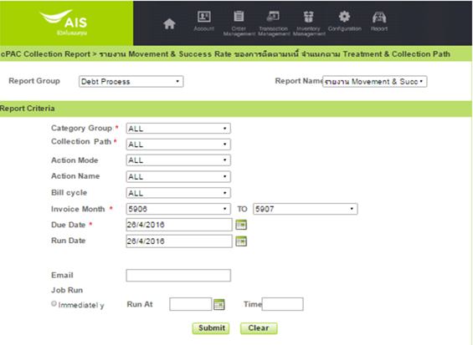

| ลำดับ | เงื่อนไข | บังคับกรอก | รายละเอียด |
| --- | --- | --- | --- |
|  | Category Group | M | Category Group ของ BA ณ ขณะนั้น (Res/Corp) |
|  | Collection Path | M | ชื่อของ Collection Path |
|  | Action Mode | O | ตัวย่อของ Mode ในการติดตามหนี้ (Value List) |
|  | Action Name | O | ชื่อของ Mode ในการติดตามหนี้ (Value List) |
|  | Bill cycle | O | รอบบิลของ BA ณ ขณะนั้น (Value List) รอบบิลที่ 11 - 18 |
|  | Invoice Month | M | ช่วงของ Invoice Month ที่ต้องการดึงจากเดือนปีเริ่มต้น ถึงเดือนปีใด เช่น 5901 - 5906 |
|  | Due Date | M | วันที่เริ่มต้นของ Due Date ที่ต้องการดึงข้อมูล |
|  | Email | O | Email แจ้งหลังจากรายงานถูกสร้างเรียบร้อย |
|  | Job Run – Immediately | O | ออกรายงานทันที |
|  | Job Run – Run At Time | O | ออกรายงานตามวันและเวลาที่กำหนด |

เงื่อนไขการเรียงข้อมูลในรายงาน และการขึ้นหน้าใหม่

|  |  |
| --- | --- |
| หัวข้อ | รายละเอียด |
| การเรียงข้อมูล | Action Mode, Action Name,Shedue Date |
| การจัดกลุ่มข้อมูล |  |
| การขึ้นหน้าใหม่ |  |
| ขนาดกระดาษ |  |
| รูปแบบเอกสาร | CSV File |

รูปแบบรายงาน

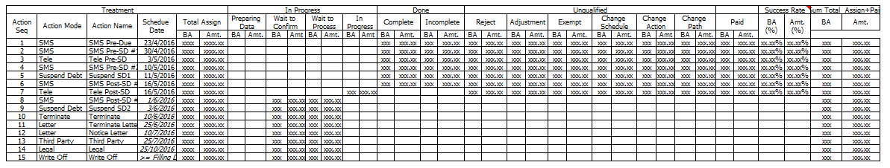

รายละเอียดข้อมูล

| ลำดับ | ชื่อข้อมูล | คำอธิบาย | หมายเหตุ |
| --- | --- | --- | --- |
|  | Treatment - Action Seq | Running Number |  |
|  | Treatment - Action Mode | Mode ในการติดตามหนี้ (Value List) | 1 = TS (SMS) 2 = TH (Tele) 3 = SD (Suspend) 4 = DT (Terminate) 5 = RC (Reconnect) 6 = BL (Blacklist) 7 = DL (De-Blacklist) 8 = LT (Letter) 9 = TP (Third Party) 10 = LG (Legal) 11 = WA (Waive) 12 = WO (Write Off) |
|  | Treatment - Action Name | ชื่อของ Action ของการติดตามหนี้ |  |
|  | Treatment - Schedue Date | วันที่เข้าเงื่อนไขกระบวนการติดตามหนี้ ตาม Treatment ของ Action Mode ต่างๆ |  |
|  | Treatment - Total Assign BA | จำนวน BA ที่เข้าเงื่อนไขการติดตามหนี้ที่ Assign |  |
|  | Treatment - Total Assign Amt. | จำนวนยอดหนี้ของ BA ที่เข้าเงื่อนไขการติดตามหนี้ที่ Assign |  |
|  | Inprogress - Preparing Data BA | จำนวน BA ที่อยู่ระหว่างเตรียมข้อมูลและตรวจสอบเงื่อนไขการติดตามหนี้ของ Treatment ตาม Action Mode ต่างๆ | CL_CFG_LOV.LOV_KEYWORD = ‘ACTION_STATUS’ |
|  | Inprogress - Preparing Data Amt. | จำนวนยอดหนี้ BA ที่อยู่ระหว่างเตรียมข้อมูลและตรวจสอบเงื่อนไขการติดตามหนี้ของ Treatment ตาม Action Mode ต่างๆ |
|  | Inprogress - Wait to Confirm BA | จำนวนของ BA ที่อยู่ระหว่างรอให้ผู้ใช้งานยืนยันรายการเข้าสู่กระบวนการติดตามหนี้ของ Treatment ตาม Action Mode ต่างๆ |
|  | Inprogress - Wait to Confirm Amt. | จำนวนยอดหนี้ของ BA ที่อยู่ระหว่างรอให้ผู้ใช้งานยืนยันรายการเข้าสู่กระบวนการติดตามหนี้ของ Treatment ตาม Action Mode ต่างๆ |
|  | Inprogress - Wait to Process BA | จำนวนของ BA ที่อยู่ระหว่างรอให้ถึงกำหนดดำเนินการ  (กรณีเกิน Limit Per Day ให้ค้างสถานะ Waiting to Process ไว้ เพราะถ้าต้องส่ง SD/DT ข้ามวันต้องเช็คหนี้ใหม่ก่อนส่ง) ตาม Treatment ของ Action Mode ต่างๆ |
|  | Inprogress - Wait to Process Amt. | จำนวนยอดหนี้ของ BA ที่อยู่ระหว่างรอให้ถึงกำหนดดำเนินการ  (กรณีเกิน Limit Per Day ให้ค้างสถานะ Waiting to Process ไว้ เพราะถ้าต้องส่ง SD/DT ข้ามวันต้องเช็คหนี้ใหม่ก่อนส่ง) ตาม Treatment ของ Action Mode ต่างๆ |
|  | Inprogress - Inprogress BA | จำนวนของ BA ที่อยู่ระหว่างดำเนินการตาม Treatment ของ Action Mode ต่างๆ |
|  | Inprogress - Inprogress Amt. | จำนวนยอดหนี้ของ BA ที่อยู่ระหว่างดำเนินการตาม Treatment ของ Action Mode ต่างๆ |
|  | Done - Complete BA | จำนวนของ BA ที่ Complete ทุก Transaction ตาม Treatment ของ Action Mode ต่างๆ |
|  | Done - Complete Amt. | จำนวนยอดหนี้ของ BA ที่ Complete ทุก Transaction ตาม Treatment ของ Action Mode ต่างๆ |
|  | Done - Incomplete BA | จำนวนของ BA ที่ Complete แค่บาง Transaction ตาม Treatment ของ Action Mode ต่างๆ |
|  | Done - Incomplete Amt. | จำนวนยอดหนี้ของ BA ที่ Complete แค่บาง Transaction ตาม Treatment ของ Action Mode ต่างๆ |
|  | Unqualified -Reject BA | จำนวนของ BA ที่ออกจากการติดตามหนี้ เนื่องจากผู้ใช้งาน Reject หรือไม่อนุมัติให้ดำเนินการตามกำหนด ตาม Treatment ของ Action Mode ต่างๆ |
|  | Unqualified - Reject Amt. | จำนวนยอดหนี้ของ BA ที่ออกจากการติดตามหนี้ เนื่องจากผู้ใช้งาน Reject หรือไม่อนุมัติให้ดำเนินการตามกำหนด ตาม Treatment ของ Action Mode ต่างๆ |
|  | Unqualified - Adjusrment BA | จำนวนของ BA ที่ออกจากการติดตามหนี้ เนื่องจากได้รับการลดหนี้จนไม่เข้าเงื่อนไขการตามหนี้ (Waive/Credit Adjustment) ตาม Treatment ของ Action Mode ต่างๆ |
|  | Unqualified - Adjustment Amt. | จำนวนยอดหนี้ของ BA ที่ออกจากการติดตามหนี้ เนื่องจากได้รับการลดหนี้จนไม่เข้าเงื่อนไขการตามหนี้ (Waive/Credit Adjustment) ตาม Treatment ของ Action Mode ต่างๆ |
|  | Unqualified - Exempt BA | จำนวนของ BA ที่ออกจากการติดตามหนี้ เนื่องจากได้รับการ Exempt ตาม Treatment ของ Action Mode ต่างๆ |
|  | Unqualified - Exempt Amt. | จำนวนยอดหนี้ของ BA ที่ออกจากการติดตามหนี้ เนื่องจากได้รับการ Exempt ตาม Treatment ของ Action Mode ต่างๆ |
|  | Unqualified - Change Schedule BA | จำนวนของ BA ที่ออกจากการติดตามหนี้ เนื่องจากการปรับเปลี่ยน Calendar (เช่น การปรับเปลี่ยนปฏิทินวันหยุด) ตาม Treatment ของ Action Mode ต่างๆ |
|  | Unqualified - Change Schedule Amt. | จำนวนยอดหนี้ของ BA ที่ออกจากการติดตามหนี้ เนื่องจากการปรับเปลี่ยน Calendar (เช่น การปรับเปลี่ยนปฏิทินวันหยุด) ตาม Treatment ของ Action Mode ต่างๆ |
|  | Unqualified - Change Action BA | จำนวนของ BA ที่ออกจากการติดตามหนี้ เนื่องจากการปรับเปลี่ยน Action (เช่น จากการ Adhoc หรือการเปลี่ยนแปลงของ Mobile Status) ตาม Treatment ของ Action Mode ต่างๆ |
|  | Unqualified - Change Action Amt. | จำนวนยอดหนี้ของ BA ที่ออกจากการติดตามหนี้ เนื่องจากการปรับเปลี่ยน Action (เช่น จากการ Adhoc หรือการเปลี่ยนแปลงของ Mobile Status) ตาม Treatment ของ Action Mode ต่างๆ |
|  | Unqualified - Change Path Exempt BA | จำนวนของ BA ที่ออกจากการติดตามหนี้ เนื่องจากการปรับเปลี่ยน Collection Path (เช่น Profile เปลี่ยน) ตาม Treatment ของ Action Mode ต่างๆ |
|  | Unqualified - Change Path Amt. | จำนวนยอดหนี้ของ BA ที่ออกจากการติดตามหนี้ เนื่องจากการปรับเปลี่ยน Collection Path (เช่น Profile เปลี่ยน) ตาม Treatment ของ Action Mode ต่างๆ |
|  | Unqualified - Paid BA | จำนวนของ BA ที่ออกจากการติดตามหนี้ เนื่องจากการชำระเงินครบตามเงื่อนไข ตาม Treatment ของ Action Mode ต่างๆ |
|  | Unqualified - Paid Amt. | จำนวนยอดหนี้ของ BA ที่ออกจากการติดตามหนี้ เนื่องจากการชำระเงินครบตามเงื่อนไข ตาม Treatment ของ Action Mode ต่างๆ |
|  | Success Rate BA | เปอร์เซ็นของจำนวน BA ที่ Complete เมื่อเทียบกับจำนวนรวมทั้งสิ้นของ BA ที่ Assign ตามเงื่อนไขตาม Treatment ของ Action Mode ต่างๆ |  |
|  | Success Rate Amt. | เปอร์เซ็นของจำนวนยอดหนี้ของ BA ที่ Complete เมื่อเทียบกับจำนวนยอดหนี้รวมทั้งสิ้นของ BA ที่ Assign ตามเงื่อนไขตาม Treatment ของ Action Mode ต่างๆ |  |

รายละเอียดข้อมูล (Summary)

| ลำดับ | ชื่อข้อมูล | คำอธิบาย | หมายเหตุ |
| --- | --- | --- | --- |
|  | Sum Total Assign BA+Paid BA | จำนวนคงเหลือของ BA ที่ยังมีหนี้ค้างชำระ |  |
|  | Total Assign Amt. + Paid BA | จำนวนยอดหนี้คงเหลือของ BA ที่ยังมีหนี้ค้างชำระ |  |

### รายงานผลการ Reconcile Mobile Status ตามจำนวน Service Request ที่ส่งไปยังระบบ SFF (No 29)

วัตถุประสงค์การออกรายงาน

* เพื่อทราบผล Reconcile Mobile Status ของ Service Request ระหว่างระบบ cPAC Collection ส่งไปยังระบบ SFF และ SFF ส่งไปยังระบบ cPAC Collection
* เพื่อทราบผล Reconcile ของ Blacklist และ De-Blacklist ระหว่างระบบ cPAC ไปยังระบบ SFF และระบบ SFF ไปยังระบบ cPAC Collection

เงื่อนไขการออกรายงาน

* เป็นการส่งข้อมูล Auto Mail โดยการส่ง Notify ให้ User หลังจากที่ทำ Action นั้นๆเสร็จแล้ว ซึ่ง User ไม่ได้ทำการตั้ง Criteria ของ Report เอง มีเงื่อนไขของรายงานทั้งหมด 3 รายงาน ดังนี้
  + ข้อมูล Mobile Status ที่มีสถานะ Suspend Debt จะส่งช่วงประมาณ 07.30 น.ของทุกวัน
  + ข้อมูล Mobile Status ที่มีสถานะ Reconnect Debt จะเป็นการส่งทุก 2 ชั่วโมง
  + ข้อมูลของ BA ที่จะทำ Blacklist และ De-Blacklist จะส่งช่วงประมาณ 07.30 น.ของทุกวัน

เงื่อนไขการเรียงข้อมูลในรายงาน และการขึ้นหน้าใหม่

|  |  |
| --- | --- |
| หัวข้อ | รายละเอียด |
| การเรียงข้อมูล | Category Group, Product Type |
| การจัดกลุ่มข้อมูล | Category Group, Product Type |
| การขึ้นหน้าใหม่ |  |
| ขนาดกระดาษ |  |
| รูปแบบเอกสาร | CSV File |

รูปแบบรายงาน

Suspend Debt and Disconnect Terminate

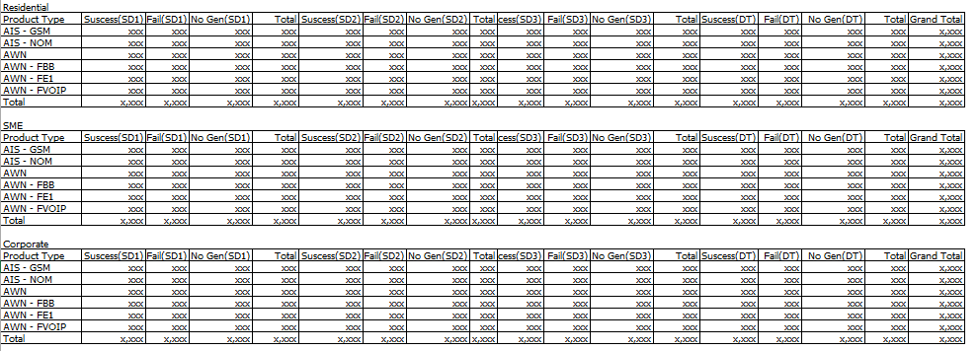

รายละเอียดข้อมูล

| ลำดับ | ชื่อข้อมูล | คำอธิบาย | หมายเหตุ |
| --- | --- | --- | --- |
|  | Category Group | Category Group ของ BA ณ ขณะนั้น (Res/Corp) |  |
|  | Product Type | กลุ่มบริการภายใต้บริษัท เช่น 3G, FBB, Fixed Line ภายใต้บริษัท AWN เป็นต้น Product Type ของ Assign ดังกล่าว ใช้เงื่อนไขการคำนวณ Product Type ตามวิธีการคำนวณ Product Type ระดับ BA |  |
|  | Suscess(SD1) | จำนวน Mobile ที่ทำการระงับสัญญาณการใช้บริการชั่วคราว (Suspend 1 Way / Outgoing (SD1)) ที่มีผล Success |  |
|  | Fail(SD1) | จำนวน Mobile ที่ทำการระงับสัญญาณการใช้บริการชั่วคราว (Suspend 1 Way / Outgoing (SD1)) ที่มีผล Fail |  |
|  | No Gen(SD1) | จำนวน Mobile ที่ทำการระงับสัญญาณการใช้บริการชั่วคราว (Suspend 1 Way / Outgoing (SD1)) ที่มีผล No Gen หรือมีการ Unqualified ในระบบ cPAC |  |
|  | Suscess(SD2) | จำนวน Mobile ที่ทำการระงับสัญญาณการใช้บริการชั่วคราว (Suspend 2 Way / All (SD2)) ที่มีผล Success |  |
|  | Fail(SD2) | จำนวน Mobile ที่ทำการระงับสัญญาณการใช้บริการชั่วคราว (Suspend 2 Way / All (SD2)) ที่มีผล Fail |  |
|  | No Gen(SD2) | จำนวน Mobile ที่ทำการระงับสัญญาณการใช้บริการชั่วคราว (Suspend 2 Way / All (SD2)) ที่มีผล No Gen หรือมีการ Unqualified ในระบบ cPAC |  |
|  | Suscess(SD3) | จำนวน Mobile ที่ทำการระงับสัญญาณการใช้บริการชั่วคราว (Suspend 2 Way / No Usage (SD3)) ที่มีผล Success |  |
|  | Fail(SD3) | จำนวน Mobile ที่ทำการระงับสัญญาณการใช้บริการชั่วคราว (Suspend 2 Way / No Usage (SD3)) ที่มีผล Fail |  |
|  | No Gen(SD3) | จำนวน Mobile ที่ทำการระงับสัญญาณการใช้บริการชั่วคราว (Suspend 2 Way / No Usage (SD3)) ที่มีผล No Gen หรือมีการ Unqualified ในระบบ cPAC |  |
|  | Suscess(DT) | จำนวน Mobile ที่ทำการยกเลิกสัญญาเช่าใช้บริการ เนื่องจากลูกค้าไม่ชำระค่าใช้บริการภายในระยะเวลาที่กำหนด(Terminate) ที่มีผล Success |  |
|  | Fail(DT) | จำนวน Mobile ที่ทำการยกเลิกสัญญาเช่าใช้บริการ เนื่องจากลูกค้าไม่ชำระค่าใช้บริการภายในระยะเวลาที่กำหนด(Terminate) ที่มีผล Fail |  |
|  | No Gen(DT) | จำนวน Mobile ที่ทำการยกเลิกสัญญาเช่าใช้บริการ เนื่องจากลูกค้าไม่ชำระค่าใช้บริการภายในระยะเวลาที่กำหนด(Terminate) ที่มีผล No Gen หรือมีการ Unquailified ในระบบ cPAC |  |

รายละเอียดข้อมูล (Summary)

| ลำดับ | ชื่อข้อมูล | คำอธิบาย | หมายเหตุ |
| --- | --- | --- | --- |
|  | Total | Summary ตาม Mobile Status |  |
|  | Grand Total | Summary ของแต่ละ Category Group |  |

เงื่อนไขการดึงข้อมูล

* ดึงข้อมูล Service Request ที่มีสถานะของ Mobile การระงับสัญญาณการใช้บริการชั่วคราว(Suspend Debt) โดยการระงับสัญญาณ แบ่งเป็น 3 ประเภท ได้แก่ Suspend 1 Way / Outgoing (SD1), Suspend 2 Way / All (SD2) และ Suspend 2 Way / No Usage (SD3)
* ดึงข้อมูล Service Request ที่มีสถานะ Mobile เป็น การยกเลิกสัญญาเช่าใช้บริการ(Terminate) โดยการยกเลิกสัญญาเช่าใช้บริการ จะเกิดขึ้นหลังจากที่ลูกค้าถูกระงับสัญญาณการใช้บริการชั่วคราว ทั้งแบบ Suspend 1 Way (Outgoing), Suspend 2 Way (All), Suspend No Usage (SD3), Suspend Customer Request บาง Reason, Suspend Credit Limit และ Suspend Fraud
* วันที่ Order Date จะเท่ากับวันที่ดึงข้อมูล เพราะเป็นรายงานที่ดึงข้อมูลรายวัน

รูปแบบรายงาน

Blacklist and De-Blacklist

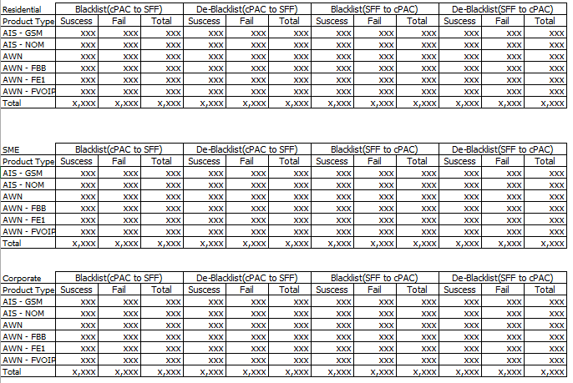

รายละเอียดข้อมูล

| ลำดับ | ชื่อข้อมูล | คำอธิบาย | หมายเหตุ |
| --- | --- | --- | --- |
|  | Category Group | Category Group ของ BA ณ ขณะนั้น (Res/Corp) |  |
|  | Product Type | กลุ่มบริการภายใต้บริษัท เช่น 3G, FBB, Fixed Line ภายใต้บริษัท AWN เป็นต้น Product Type ของ Assign ดังกล่าว ใช้เงื่อนไขการคำนวณ Product Type ตามวิธีการคำนวณ Product Type ระดับ BA |  |
|  | Blacklist Success  (cPAC to SFF) | จำนวน BA ที่ส่งไปเพื่อทำบัญชีดำจากระบบ cPAC ไปยัง SFF มีผล Success |  |
|  | Blacklist Fail  (cPAC to SFF) | จำนวน BA ที่ส่งไปเพื่อทำบัญชีดำจากระบบ cPAC ไปยัง SFF มีผล Fail |  |
|  | De-Blacklist Success  (cPAC to SFF) | จำนวน BA ที่ส่งไปเพื่อทำปลดบัญชีดำจากระบบ cPAC ไปยัง SFF มีผล Success |  |
|  | De-Blacklist Fail  (cPAC to SFF) | จำนวน BA ที่ส่งไปเพื่อทำปลดบัญชีดำจากระบบ cPAC ไปยัง SFF มีผล Fail |  |
|  | Blacklist Success  (SFF to cPAC) | จำนวน BA ที่ส่งผลการทำบัญชีดำจากระบบ SFF มายัง cPAC มีผล Success แล้ว |  |
|  | Blacklist Fail  (SFF to cPAC) | จำนวน BA ที่ส่งผลการทำบัญชีดำจากระบบ SFF มายัง cPAC มีผล Fail |  |
|  | De-Blacklist Success  (SFF to cPAC) | จำนวน BA ที่ส่งผลการทำปลดบัญชีดำจากระบบ SFF มายัง cPAC มีผล Success |  |
|  | De-Blacklist Fail  (SFF to cPAC) | จำนวน BA ที่ส่งผลการทำปลดบัญชีดำจากระบบ SFF มายัง cPAC มีผล Fail |  |

รายละเอียดข้อมูล (Summary)

| ลำดับ | ชื่อข้อมูล | คำอธิบาย | หมายเหตุ |
| --- | --- | --- | --- |
|  | Total | Summary ตามกลุ่มประเภทลูกค้า Blacklist และ De-Blacklist |  |
|  | Grand Total | Summary ตามกลุ่มของ Category Group |  |

เงื่อนไขการดึงข้อมูล

* กำหนดเงื่อนไขที่ใช้ในการดึงข้อมูลหนี้ของลูกค้า โดยเงื่อนไขยึดตาม Criteria ของหน้า Interface ที่ Set Blacklist และ De-Blacklist ตั้งแต่ตั้งต้นเป็นเงื่อนไขในการดึงรายงาน ซึ่งวันที่มี Blacklist Date มีค่าเท่ากับวันที่ดึงข้อมูล เพราะเนื่องจากเป็นรายงานที่ดึงข้อมูลรายวัน

รูปแบบรายงาน

Reconnect Debt

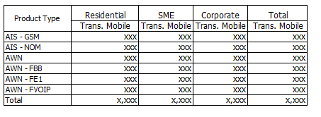

รายละเอียดข้อมูล

| ลำดับ | ชื่อข้อมูล | คำอธิบาย | หมายเหตุ |
| --- | --- | --- | --- |
|  | Category Group | Category Group ของ BA ณ ขณะนั้น (Res/Corp) |  |
|  | Product Type | กลุ่มบริการภายใต้บริษัท เช่น 3G, FBB, Fixed Line ภายใต้บริษัท AWN เป็นต้น Product Type ของ Assign ดังกล่าว ใช้เงื่อนไขการคำนวณ Product Type ตามวิธีการคำนวณ Product Type ระดับ BA |  |
|  | Trans. Mobile | นับจำนวน Mobile ของทุก Transaction ที่ทำการ Reconnect ณ วันที่ดึงข้อมูลตาม Product Type |  |

รายละเอียดข้อมูล (Summary)

| ลำดับ | ชื่อข้อมูล | คำอธิบาย | หมายเหตุ |
| --- | --- | --- | --- |
|  | Total | Summary ของแต่ละ Product Type |  |
|  | Grand Total | Summary ของแต่ละ Category Group |  |

เงื่อนไขการดึงข้อมูล

* ดึงข้อมูล Service Request ที่มีสถานะของ Mobile ที่มีการต่อสัญญาณการใช้บริการให้แก่ลูกค้าหลังจากที่ลูกค้าถูกระงับสัญญาณชั่วคราว(Reconnect Debt)
* วันที่ Order Date จะเท่ากับวันที่ดึงข้อมูล เพราะเป็นรายงานที่ดึงข้อมูลรายวัน

### กลุ่มลูกค้าวางบิลค้างชำระ ณ วันที่ DD/MM/YYYY – Summary By BA

วัตถุประสงค์การออกรายงาน

* เพื่อให้ระบบสรุปผลการจัดเก็บรายได้กลุ่มลูกค้าวางบิล – รับเช็ค ของหน่วยงาน Corporate Collection เป็น Group team และ Agent term Collection

เงื่อนไขการออกรายงาน

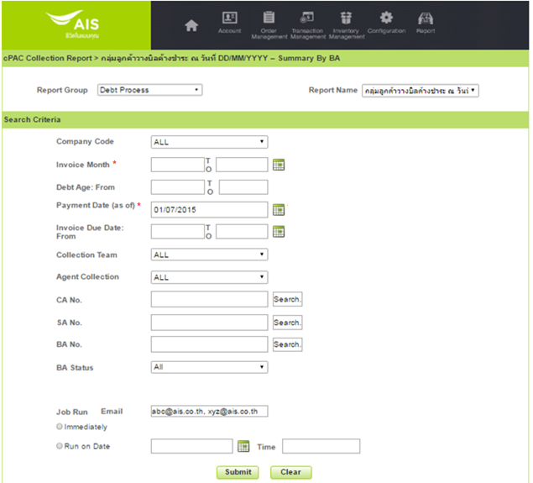

| ลำดับ | เงื่อนไข | บังคับกรอก | รายละเอียด |
| --- | --- | --- | --- |
|  | Company Code | O | บริษัทผู้ให้บริการในเครือ AIS เช่น AIS, AWN, SBN, AIN เป็นต้น |
|  | Invoice Month | M | ปี พ.ศ.และเดือนของ Invoice num(YYMM) |
|  | Debt Age | O | อายุหนี้ระดับ BA โดยคิดจาก Invoice ใบเก่าที่สุดที่ยังมีหนี้ค้างชำระของ BA |
|  | Payment Date (as of) | M | วันที่รับชำระเงิน (Movement Date) |
|  | Invoice Due Date | O | วันที่ครบกำหนดชำระเงิน มีรูปแบบ YYYYMMDD |
|  | Collection Team | O | ชื่อ Team ของ Collection |
|  | Agent Collection | O | Agent Code ของทีม Collection |
|  | CA No. | O | รหัสของ Customer (CA) |
|  | SA No. | O | รหัสของ SA |
|  | BA No. | O | รหัสของ BA |
|  | BA Status | O | สถานะของ Billing Account(BA) ณ วันที่ดึงข้อมูล เช่น Active, Inactive, Mark for Inactive เป็นต้น |

เงื่อนไขการเรียงข้อมูลในรายงาน และการขึ้นหน้าใหม่

|  |  |
| --- | --- |
| หัวข้อ | รายละเอียด |
| การเรียงข้อมูล | Invoice Month, Invoice Period, Company Code,Collection Team, Agent Collection, Agent Debt |
| การจัดกลุ่มข้อมูล |  |
| การขึ้นหน้าใหม่ |  |
| ขนาดกระดาษ |  |
| รูปแบบเอกสาร | CSV File |

รูปแบบการออกรายงาน

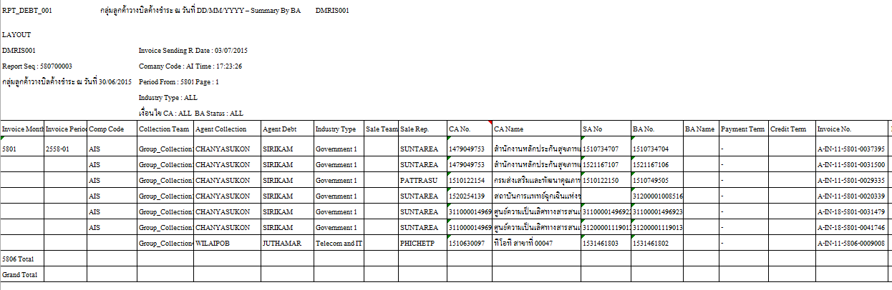

(ต่อ)

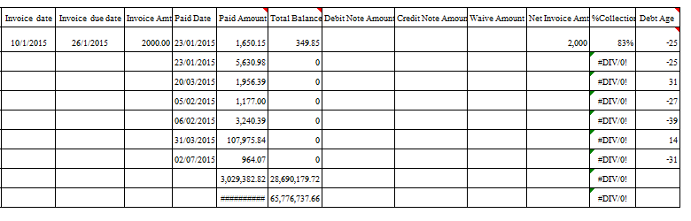

(ต่อ)

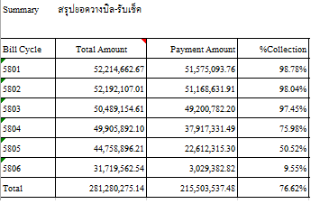

รายละเอียดข้อมูล

| ลำดับ | ชื่อข้อมูล | คำอธิบาย | หมายเหตุ |
| --- | --- | --- | --- |
|  | Invoice Month | ปี พ.ศ.และเดือนของ Invoice num(YYMM) |  |
|  | Invoice Period | ปี พ.ศ.และเดือนของ Invoice num(YYYY-MM) |  |
|  | Comp Code | บริษัทผู้ให้บริการในเครือ AIS เช่น AIS, AWN, SBN, AIN เป็นต้น |  |
|  | Collection Team | ชื่อ Team ของ Collection |  |
|  | Agent Collection | Agent Code ของทีม Collection |  |
|  | Agent Debt | Agent Code ของทีม Debt |  |
|  | Industry Type | ประเภทของ Industry |  |
|  | Sale Team | รหัสของ Sale Team |  |
|  | Sale Rep. | ชื่อของ Sale |  |
|  | CA No. | รหัสของ Customer (CA) |  |
|  | CA Name | ชื่อของ Customer(CA) |  |
|  | SA No | รหัสของ SA |  |
|  | BA No. | รหัสของ BA |  |
|  | BA Name | ชื่อของ BA |  |
|  | Payment Term | จำนวน Payment Term |  |
|  | Invoice No. | เลขที่ Invoice ที่จะทำการปรับปรุงหนี้ |  |
|  | Invoice date | วันที่ของ Invoice |  |
|  | Invoice due date | วันที่ครบกำหนดชำระเงิน |  |
|  | Invoice Amt | จำนวนเงินของ Invoice |  |
|  | Paid Date | วันที่รับชำระ |  |
|  | Paid Amount | จำนวนเงินที่ชำระ ถ้ามีการจ่ายหลายครั้งใน Invoice เดียวกันให้แสดงทุก Transaction |  |
|  | Total Balance | เงินคงเหลือสุทธิ  = Invioce Amt - Paid Amount - Credit Note or Waive + Debit Note |  |
|  | Debit Note Amount | จำนวนเงินเพิ่มหนี้ |  |
|  | Credit Note Amount | จำนวนเงินลดหนี้ |  |
|  | Waive Amount | จำนวนเงิน Waive |  |
|  | Net Invoice Amt. | ค่าใช้จ่ายที่เกิดขึ้นจริง ไม่รวม Vat NET_AMT + NON_VAT_AMT |  |
|  | %Collection | =(Paid Amount/Invoice Net Amount)*100 |  |
|  | Debt Age | อายุหนี้ เพื่อใช้เป็นเงื่อนไขในการเรียกข้อมูล เช่น กลุ่มที่มี debt age 25 day เพื่อเร่งติดตามลูกค้า เป็นต้น |  |
|  | Bill Cycle | รอบค่าใช้บริการ หรือรอบบิลของลูกค้า |  |
|  | Total Amount | =Invoice amount + Debit Note + Credit Note |  |
|  | Payment Amount | ยอดรับชำระทั้งหมด |  |
|  | %Collection | = (Payment Amount/Total Amount)*100 |  |